**ロボットプログラミング選手権（病弱教育部門）２０２２　大会要項**

１　目 的

○ 「プログラミング教育」において、ロボットを意図的に動かすために必要な論理的思考力を身につけさせる。

○ 全国の特別支援学校（病弱）に在籍する児童生徒は、入院等により様々な制限下で学習している。制限は場所だけでなく、時間・機会・教材・交流にも影響する。その中で、事前にプログラミングしたデータで、普段は会えない全国の病気療養中の児童生徒と時間や場所を共有することで、学ぶ楽しさ、人とつながることで得られる達成感やそこから得られる自己有用感を味わい、広い視野と広がる可能性を体感させる。

○ ＩＣＴ機器等を活用した遠隔型の全国大会を行うことで、病気療養中の児童生徒の遠隔教育を推進する。

２　応募対象

○ 全国特別支援学校病弱教育校長会加盟校（７４校）に在籍する小学部児童及び中学部・高等部生徒

３　主　催 全国特別支援学校病弱教育校長会

４　共　催 全国特別支援学校病弱教育副校長･教頭会

５　後　援　　文部科学省（予定）　千葉県教育委員会（予定）

６　審査員　　全国大会のみ技術賞を審査

　　　　　　　千葉工業大学　先進工学部　未来ロボティクス学科　准教授　上田　隆一　様

　　　　　　　淑徳大学　看護栄養学部　看護学研究科　教授　　茂野　香おる　様　　　　他1名

　　　　　　　※全国大会の運営は千葉工業大学、学生を派遣してもらい、審判、進行の一切の運営を

お願いする。

７　賞内容 　(全国大会のみ）

優勝 　 メダル及び表彰状

準優勝 メダル及び表彰状

３位　　メダル及び表彰状

技術賞

＊各地区大会は、大会参加賞、１～３位に表彰状

８　予　算　　大会運営費、賞状、郵送費、事務消耗品費等

　　　　　　　　全国大会　　100,000円

　　　　　　　　各地区大会　40,000円×５（エントリー数によって調整）　　　計　300,000円

９　概　要

内 容：プログラミングロボット「プロロ」を使い、ロボット相撲を行う。  
 仕 様：寸法 W60×D65×H45 以内  
　　　　重量 70ｇ以内  
　　　　電源 単４形電池×２（アルカリ乾電池またはニッケル水素電池）  
　　　　駆動方式 タイヤ２輪駆動

① 参加エントリー校は、プログラミングデータを作成する。  
 ② 全国５地区で地区大会を行う。（北海道・東北地区、関東甲信越地区、近畿・東海・北陸地区、 中

国・四国地区、九州地区）

各地区大会の成績上位チームが全国大会に出場する。

前年度優勝校と全国大会会場校（令和４年度はどちらも千葉県立仁戸名特別支援学校）は、シード参加できる。ただし、前年度優勝校と全国大会会場校が、地区大会に２チーム参加し、全国大会出場権利を２チームが得た場合は、全国大会に参加できるのは２チームまでとする。

③ 地区大会及び全国大会の２週間前までに、出場チームはプログラミングデータをメールで担当する運営事務局へ送る。

④ 全国大会は千葉県立仁戸名特別支援学校で実施する。1８チームでトーナメント戦を行い、全国大

　会の様子は、参加校へ同時配信を行う。

⑤ 地区大会参加チームには、地区大会運営事務局より、参加賞を授与する。

⑥ 全国大会出場のチームから、優秀なプログラムに対し、技術賞を授与する。（最大２プログラム）

|  |  |
| --- | --- |
| 募集期間・地区大会・全国大会の流れ | |
| 募集期間 | 令和４年７月１日（金）～令和４年７月１５日（金）  ① 募集期間内に地区大会事務局へメールでエントリーする。  ② ホームページより「戦術表」をダウンロードする。  ③ 地区大会開催日２週間前までに「戦術表」「プログラム１」「プログラム２」「プログラム３」「チームのロゴマーク」をメールで地区大会運営事務局に提出する。 ※ 参加エントリーは各校２チーム以内。１チームは３名以内。 |
| 地区大会 | 北海道・東北地区大会　　　　　令和４年１２月　６日（火）  関東甲信越地区大会　　　　　　令和４年１０月　６日（木）  近畿・東海・北陸地区大会　　　令和４年１１月２５日（金）  中国・四国大会　　　　　　　　令和４年１１月　８日（火）  九州大会　　　　　　　　　　　令和４年１２月２０日（火） |
| 全国大会 | 令和５年２月１日（水）１０時～１１時３０分、１３時～１４時３０分（予定） 会場：千葉県立仁戸名特別支援学校 　　※ 対戦や表彰等の様子は、web 会議システム等で参加校へ配信する。 |
| 全国大会並びに関東甲信越地区運営事務局 | 千葉県立仁戸名特別支援学校内ロボットプログラミング選手権2022（病弱教育部門）運営事務局  電話　043-264-5400　受付時間９時～１７時（土日祝日を除く） メールアドレス　nitona-sh@chiba-c.ed.jp HP　 https://www.chiba-c.ed.jp/nitona-sh/ |
| 北海道・東北地区運営事務局 | 青森県立青森若葉養護学校  電話017-736-8951　受付時間9時～16時（平日）  メールアドレス　robot-aom.wak@asn.ed.jp  HP　http://www.aomoriwakaba-shien.asn.ed.jp/ |
| 近畿・東海・北陸  地区運営事務局 | 富山県立ふるさと支援学校  電話　076-469-3388  メールアドレス　[furusatoshien@ed.pref.toyama.jp](mailto:furusatoshien@ed.pref.toyama.jp)  HP　http://www.tym.ed.jp/sc374/ |
| 中国・四国地区運営事務局 | 香川県立善通寺養護学校  電話0877-62-7631  メールアドレス zenyo02@kagawa-edu.jp  HP　https://www.kagawa-edu.jp/zenyo02/ |
| 九州地区運営事務局 | 福岡県立古賀特別支援学校  電話　092-943-8674  メールアドレス　info@koga-ss.fku.ed.jp  HP　koga-ss.fku.ed.jp/Default2.aspx |

　　※　全国特別支援学校長会のホームページの病弱教育校長会の中にロボットプログラミング選手権大会のページを作成し、進捗状況を随時更新していきますので、ご覧ください。

試合のルール

（１）土俵

土俵のサイズは次のとおりとする。

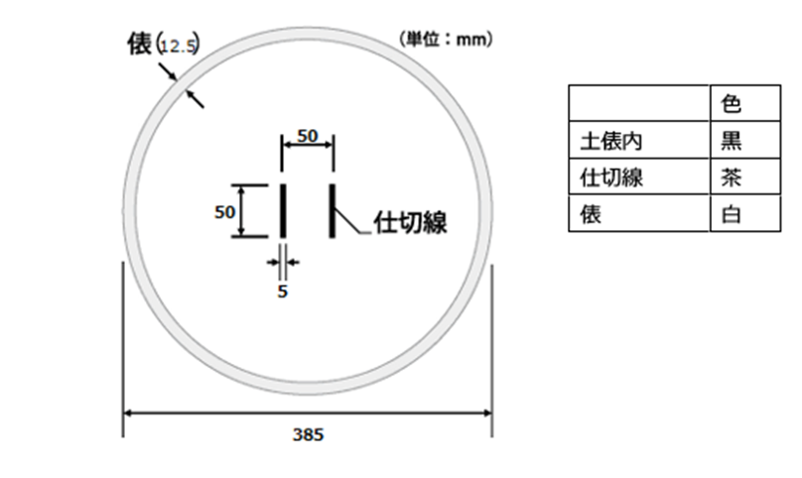

**斜線部 自陣**

（２）仕切り

仕切りの位置は、以下の①～⑥の中から選び「戦術表」に記入する。（下図参照）  


（３）試合の方法

A)　主審・副審を置く。（押し出しC)、７秒D）E)の判断は審判に委ねる）  
B)　試合は３本勝負とし、２本先取した方を勝ちとする。  
C)　土俵から相手を押し出した方（脱輪）に１本を与える。  
D)　互いに組み合った状態が７秒以上続いた場合は、試合を中止して取り直しを行う。

E） 単独で７秒停止した状態が続いた場合、または、自陣に２１秒いた場合、相手に１本を与える。

F） 審判は、７秒のカウント開始時に宣言をする。  
G)　取り直しの際は、仕切りの位置を変更する。（事前に登録する）  
H)　取り直しは２回までとし、取り直しの度に仕切りの位置を変更する。（事前に登録する）  
I)　１勝１敗１引き分けの場合は、勝った試合時間の短い方の勝ちとする。

J)　取り直しを２回行っても勝敗がつかない場合は、立ち合いのロボットの向きを前後逆にして対戦する。それでも勝負がつかない場合は、引き分けとする。全て引き分けだった場合は、サイコロで決める。

K） １対戦の試合時間の上限は３分とする。

（４）試合の流れ

A)　主審と副審は、事前に登録された仕切りの位置にロボットを置く。  
B)　主審は「レディ ゴー」の合図でプログラムを開始させる。  
C)　副審は主審の「レディ ゴー」の合図で試合時間の計測を開始する。  
D)　試合が終わったら、ロボットを回収してプログラムを停止させる。

（５）プログラムの規格

A)　試合に使うプログラムは「はじめる」ブロックの下に「１秒おきにブザーを1000Hzで0.05秒

間４回鳴らし、１秒待つ」プログラムを入れる。（下図参照）

※ プロロメーカーというソフトをインターネットでダウンロードして行う。

B)　プログラムのロボットへの転送は地区運営事務局、全国大会事務局が一括して行う。

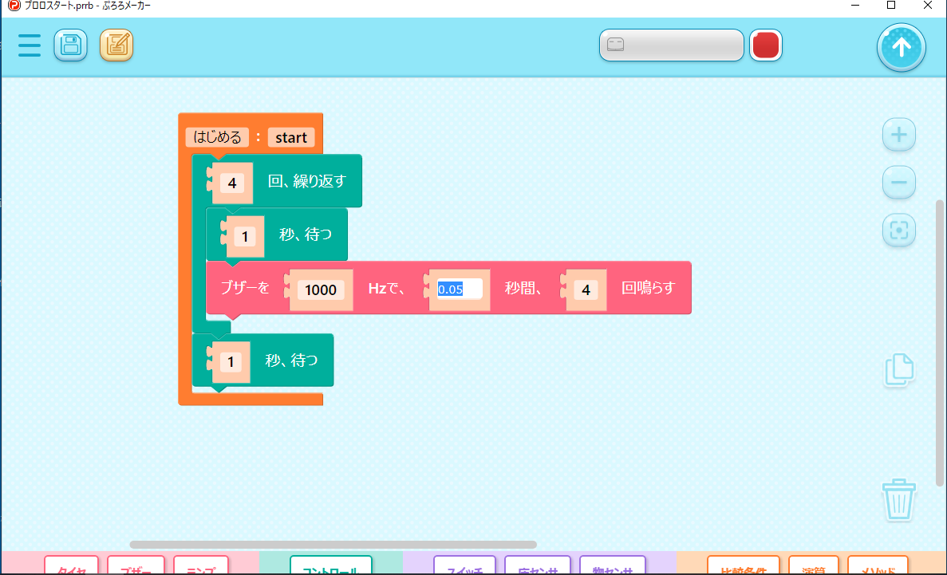

（６）ロボットについて

A)　大会で使用するロボットは運営事務局が用意する。

B)　ロボットの上面に識別のためのシールを貼る。識別シールのデザインは各校で作成し、地区大会運営事務局、全国大会運営事務局に戦術表と合わせて送付する。